Universidade de Brasília – UnB
Faculdade do Gama UnB – FGA
Curso de Engenharia de Software

Trabalho 1 – Fundamentos de Arquitetura de Computadores

Professor
Tiago Alves da Fonseca

Aluno
João Pedro Sconetto – 14/0145940

Documentação – Projeto 01 – Círculo
- Qual o sistema operacional usado na construção do sistema:
O sistema operacional usado para construção da solução proposta no primeiro projeto foi o GNU/Linux Ubuntu 16.04.3 LTS – Release 16.04 (codename: xenial), Kernel 4.10.0-32-generic.
- Qual ambiente de desenvolvimento foi usado:
Para construção da solução proposta foi usado o editor de texto Atom Editor (https://atom.io/) e da ferramenta make para automação de compilação e link de objetos para a criação do executável.
- Quais são as telas (instruções de uso):
A solução é composta de 3 arquivos .h e 4 arquivos .c, além do arquivo Makefile que foi usado para automação da compilação.
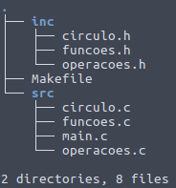

Para compilar o programa basta digitar na pasta em sua linha de comando (verifique se tem instalado na sua máquina o pacote do make, gcc e g++):
$ make
A seguinte saída deve aparecer:
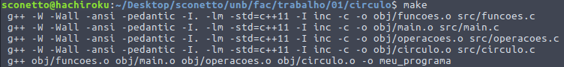
Para executar o programa basta digitar em sua linha de comando:
$ make run
A seguinte saída deve aparecer:
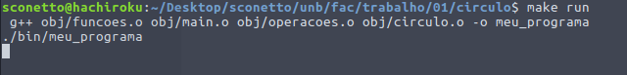
O programa já estará em execução, para fazer os cálculos basta entrar os números desejados em sequência com um espaço entre eles e pressionar enter (return):
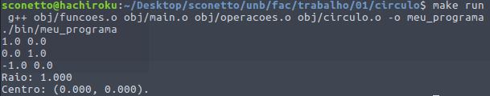
O programa fará os cálculos e apresentará a saída. Para executar com outras entradas basta executar novamente o comando `make run`.
Caso queria limpar os arquivos intermediários da compilação basta rodar o comando:
$ make clean
Que o make limpará e você poderá recompilar o código caso haja alguma alteração.
Desta forma você consegue fazer o que se é desejado da solução.
- Quais são as limitações conhecidas:
O programa aceita somente entradas seguidas de dois números com um espaço entre elas, entradas digitadas de outras formas podem comprometer o funcionamento.
O Makefile utiliza o compilador g++ ao invés do gcc para contornar o problema com a biblioteca math.h onde mesmo quando a biblioteca é incluída normalmente o sistema perde a referência das funções implementada pela a mesma.
O programa mostra a saída com 3 casas de precisão após a vírgula, logo resultados podem diferir em caso de sistemas com precisão maior.
Caso os pontos sejam colineares a saída será padrão, uma mensagem escrito: “Circulo nao viavel”.

Documentação – Projeto 02 – Parâmetros
- Qual o sistema operacional usado na construção do sistema:
O sistema operacional usado para construção da solução proposta no primeiro projeto foi o GNU/Linux Ubuntu 16.04.3 LTS – Release 16.04 (codename: xenial), Kernel 4.10.0-32-generic.
- Qual ambiente de desenvolvimento foi usado:
Para construção da solução proposta foi usado somente o editor de texto Atom Editor (https://atom.io/).
- Quais são as telas (instruções de uso):
A solução é composta de apenas um arquivo .c.
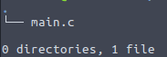

Para compilar o programa basta digitar em sua linha de comando:
$ gcc main.c -o meu_programa
Lembrando que o nome “meu_programa” pode ser substituído por qualquer outro nome que o usuário quiser.
Caso o usuário queira, pode ser adicionado a flag “-v” para uma compilação verbosa, que mostrará o processo mas caso não opte, não aparecerá nada em seu terminal, apenas será criado o binário de execução.
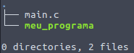

Agora para executar basta estar na mesma pasta que o binário e executar o comando:
$ ./meu_programa
e adicionar os parâmetros que quiser para verificar a execução.
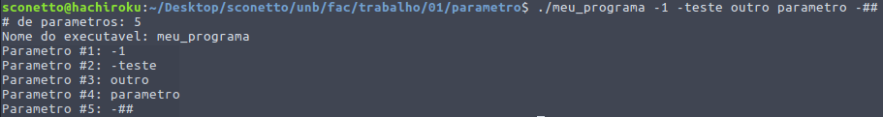
- Quais a limitações conhecidas:
Até a data de entrega nenhuma limitação foi levantada para o programa em questão, o usuário deve somente se atentar em ter o pacote gcc instalado e verificar que cada parâmetro é separado por espaço, caso não esteja separado o programa vai tomar como apenas um parâmetro.

